材料选择
一般来说，并没有不好的材料，只有在特定的领域使用了错误的材料。因此，设计者必须要彻底了解各种可供选择的材料的性能，并仔细测试这些材料，研究其与各种因素对成型加工制品性能的影响。
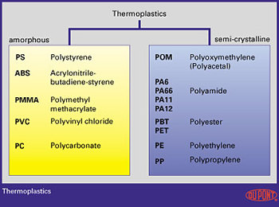
图1
传统的热塑性材料
在注射成型中最常用的是热塑性塑料。它又可分为无定型塑料和半结晶性塑料（见图1）。这两类材料在分子结构和受结晶化影响的性能上有明显不同（见图2）。
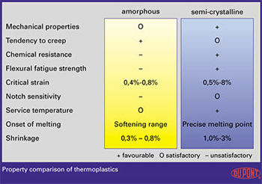
图2
一般来说，半结晶性热塑性塑料主要用于机械强度高的部件，而无定型热塑性塑料由于不易弯曲，则常被应用于外壳。
填料和增强材料
热塑性塑料备有未增强、玻璃纤维增强、矿物及玻璃体填充等种类产品。玻璃纤维主要用于增加强度、坚固度和提高应用温度；矿物和玻纤则具较低的增强效果，主要用于减少翘曲。
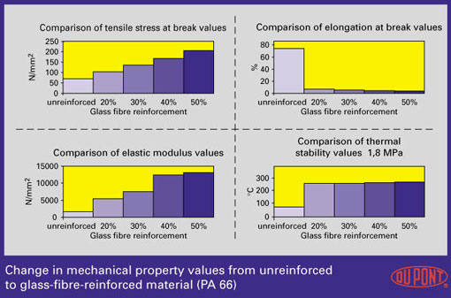
玻璃纤维会影响到成型加工，尤其会对部件产生收缩和翘曲性。所以，玻璃纤维增强材料不能被未增强热塑性塑料或低含量增强材料来替代，而不会有尺寸改变（见图3）。玻璃纤维的取向由流动方向决定，这将引起部件机械强度的变化。
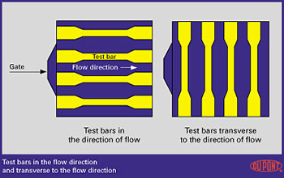
图4
为了论证这些影响，从注射成型片的横向和纵向截取了10个测试条，并在同一个拉力测试仪上对它们的机械性能进行了比较（见图4）。
对添加了30％玻璃纤维增强的热塑性聚酯树脂，其横向的拉伸强度比纵向（流动方向）低了32％，挠曲模量和冲击强度分别减少了43％和53％。
在综合考虑安全因素的强度计算中，应注意到这些损失。
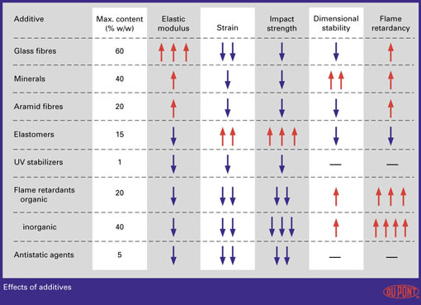
在一些热塑性塑料中加入了一系列增强材料、填料和改性剂来改变它们的性质。在中，由这些添加剂产生的性能变化必须认真地从手册或数据库(如Campus)中查阅，更好的是听取原材料制造厂家的专家的技术建议（见图5）。
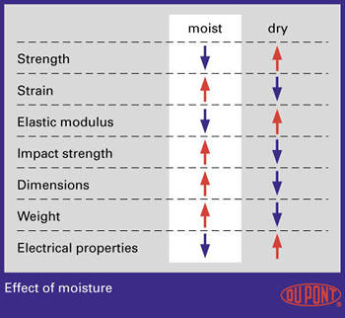
图6
湿度的影响
一些热塑性材料，特别是PA6和PA66，吸湿性很强。这可能会对它们 的机械性能和尺寸稳定性产生较大的影响。在进行时，应特别注意这种性能（见图6和图7）。
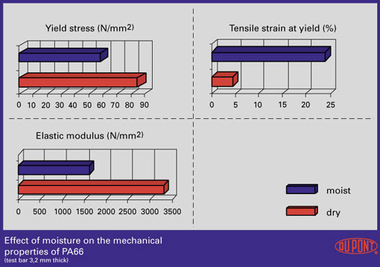
其他挑选准则
一些要求与加工注意事项和装配有关。研究将几种不同功能集中于一个部件也很重要，这可以节约昂贵的装配费用。
这个准则对计算生产成本非常有益。在价格计算中可以看出，不但应考虑原材料的价格，还应注意，有高性能(刚性，韧性)的材料可以使壁厚更薄，从而缩短生产周期。因此，列出所有的标准，并对它们进行系统性评估是很重要的。
一个韧性材料的选择流程见图8.
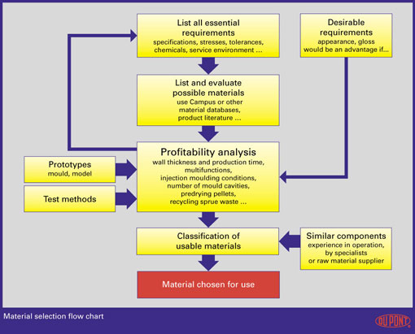

窗体顶部

窗体底部

